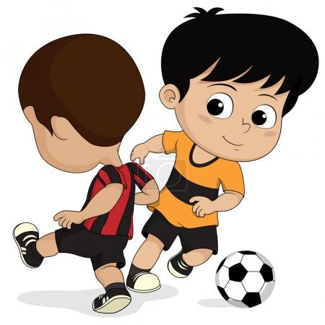 Sloveso can 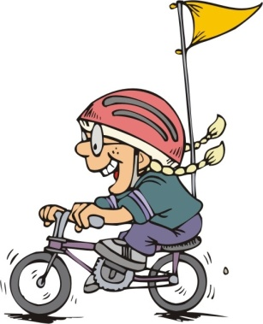
Přelož
1) Maminka umí hrát na klavír. ____________________________________________________________
2) Umíš jezdit na kolečkových bruslích?
____________________________________________________________
3) My neumíme plavat.
____________________________________________________________
4) Umí Jana hrát basketbal?
____________________________________________________________
5) Oni neumí jezdit na kole.
____________________________________________________________
6) Umíte lyžovat?
____________________________________________________________
7) Tatínek neumí jezdit na skateboardu, ale umí jezdit na koni.
____________________________________________________________
8) My umíme hrát tenis.
____________________________________________________________
9) Umí Petr a Pavel plavat?
____________________________________________________________
10) Neumím jezdit na koni, ale umím hrát na klavír.
____________________________________________________________

